

**МИНОБРНАУКИ РОССИИ**

**Федеральное государственное бюджетное образовательное учреждение высшего образования**

**«САНКТ-ПЕТЕРБУРГСКИЙ ГОСУДАРСТВЕННЫЙ ЭКОНОМИЧЕСКИЙ УНИВЕРСИТЕТ»**

Факультет информатики и прикладной математики

Кафедра прикладной математики и экономико-математических методов

**ЛАБОРАТОРНАЯ РАБОТА**

на тему:

**«Решение проблемы собственных значений для для матриц»**

метод:

«**QR-алгоритм со сдвигом- 3.3.6б**»

Направление (специальность)________________01.03.02__________________

*(код, наименование)*

Направленность (специализация)______________________________________

Обучающийся _______________Бронников Егор Игоревич________________ *(Ф.И.О. полностью)*

Группа___ПМ-1901__

*(номер группы)*

Проверил _______________Хазанов Владимир Борисович_________________

(*Ф.И.О. преподавателя)*

Должность_____профессор___________________________________________

Оценка _______________________ Дата: ________________

Подпись: _______________

Санкт-Петербург

2021

**Оглавление**

​ 1. НЕОБХОДИМЫЕ ФОРМУЛЫ ДЛЯ QR-АЛГОРИТМА 3

​ 2. МОДИФИЦИРОВАННЫЙ АЛГОРИТМ ГРАМА-ШМИДТА 4

​ 2. ВХОДНЫЕ ДАННЫЕ 5

​ 3. СКРИНШОТЫ ПРОГРАММЫ 6

​ 4. РЕЗУЛЬТАТЫ И ТЕСТЫ 8

​ 5. В ЧЁМ БЫЛА ОШИБКА? 9

# 1. НЕОБХОДИМЫЕ ФОРМУЛЫ ДЛЯ QR-**АЛГОРИТМА**

Данные:

$A$ $−матрица\left(n×n\right)$

$$K_{max}−критерийпрекращенияитерационногопроцессапочислуитераций$$

$$δ−критерийпрекращенияитерационногопроцессапомалостидвухсоседнихприближений$$

Шаги QR-алгоритма со сдвигом:

$A_{k}−t_{k}=Q_{k}R_{k}$, $гдеQ_{k}−унитарнаяматрица,R_{k}−верхняятреугольнаяматрица$

$$A_{k+1}=R_{k}Q_{k}+t_{k}I$$

$$t_{k+1}={a^{\left(k\right)}}_{nn}$$

$$k=1,...,K_{max}$$

# 2. **МОДИФИЦИРОВАННЫЙ АЛГОРИТМ ГРАМА-ШМИДТА**

Данные:

$A$ $−матрица\left(n×n\right)$

Шаги алгоритма:

$$s=0$$

$s=s+a_{jk}^{2}$, $j=1,...,n$

$$r_{kk}=\sqrt{s}$$

$q_{jk}=\frac{a_{jk}}{r_{kk}}$, $j=1,...,n$

$s=0$; $s=s+a_{ji}∗q_{jk}$, $j=1,...,n$; $r_{ki}=s$; $a_{ji}=a_{ji}−r_{ki}∗q_{jk}$, $i=k+1,...,n$

$$k=1,...,n$$

Этот алгоритм будет нужен для нахождения QR-разложения

# 2. ВХОДНЫЕ ДАННЫЕ

Матрица $A_{1}$

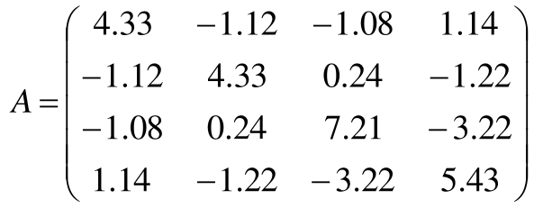

Матрица $A_{2}$

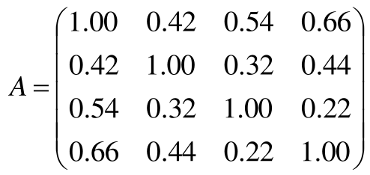

$$K_{max}=200$$

$$δ={10}^{−20}$$

# **3**. СКРИНШОТЫ ПРОГРАММЫ

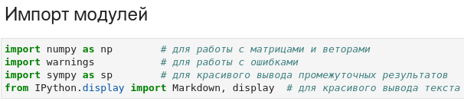

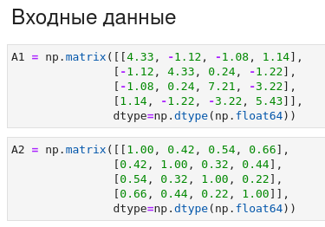

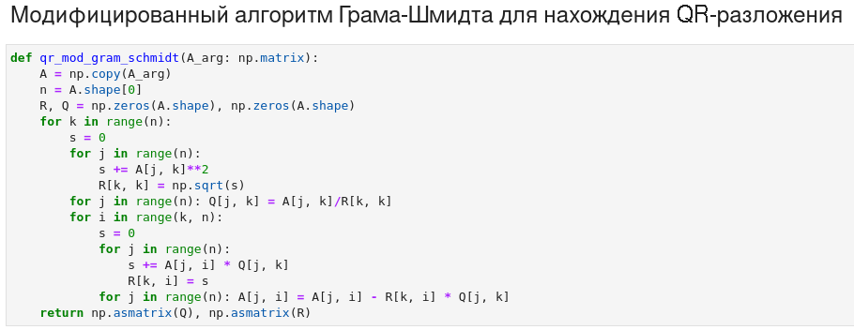

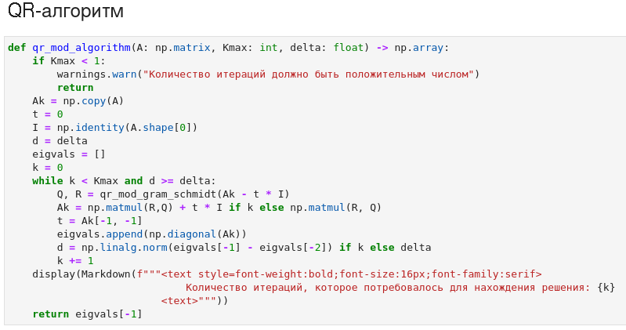

# **4**. **РЕЗУЛЬТАТЫ И ТЕСТЫ**

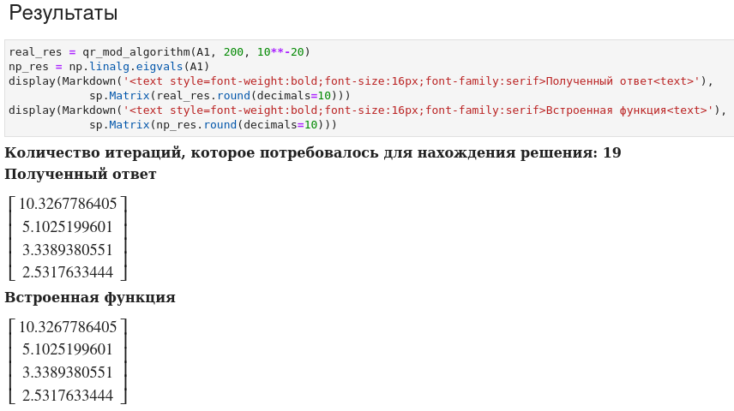

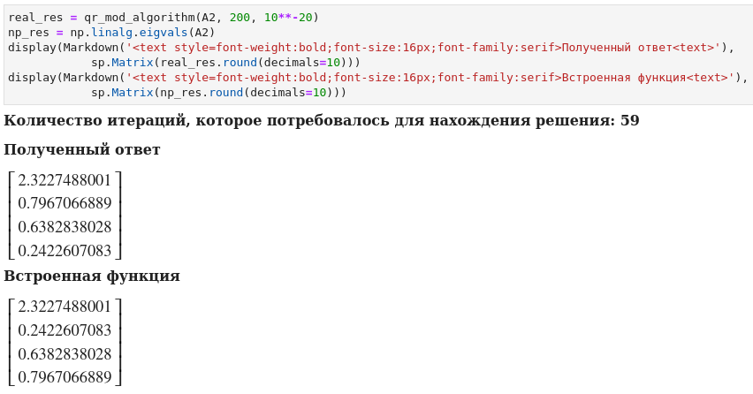Во втором примере собственные числа одинаковые, только во встроенной функции они указаны в другом порядке.

# **5**. **В ЧЁМ БЫЛА ОШИБКА?**

**Ошибка №1:**

Ошибка была в том, что я по невнимательности считал QR-разложение для матрицы $A$, которая подавалась как входной аргумент, а не для матрицы $A_{k}$, которая меняется на каждой итерации.

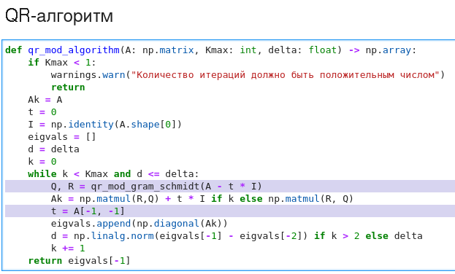*Алгоритм с ошибкой* *№1*

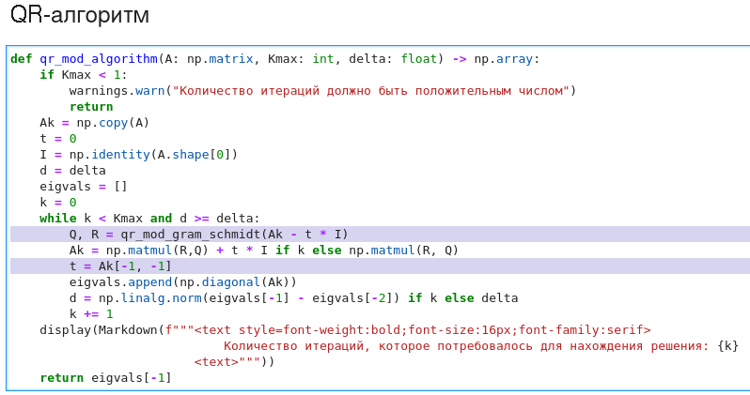*Исправленный алгоритм без ошибки* *№1*

**Ошибка №2:**

Я опять-таки по невнимательности неправильно задал условие циклу.

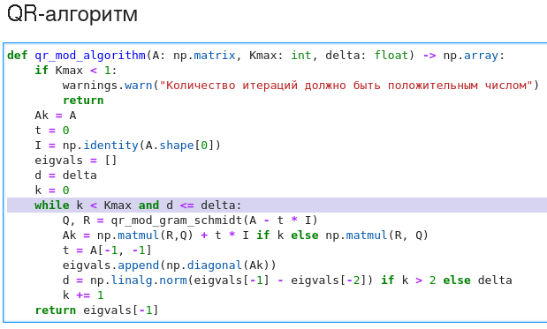

*Алгоритм с ошибкой* *№2*

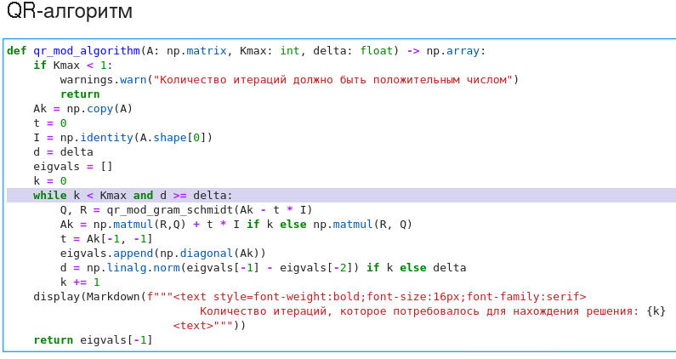*Исправленный алгоритм без ошибки №2*